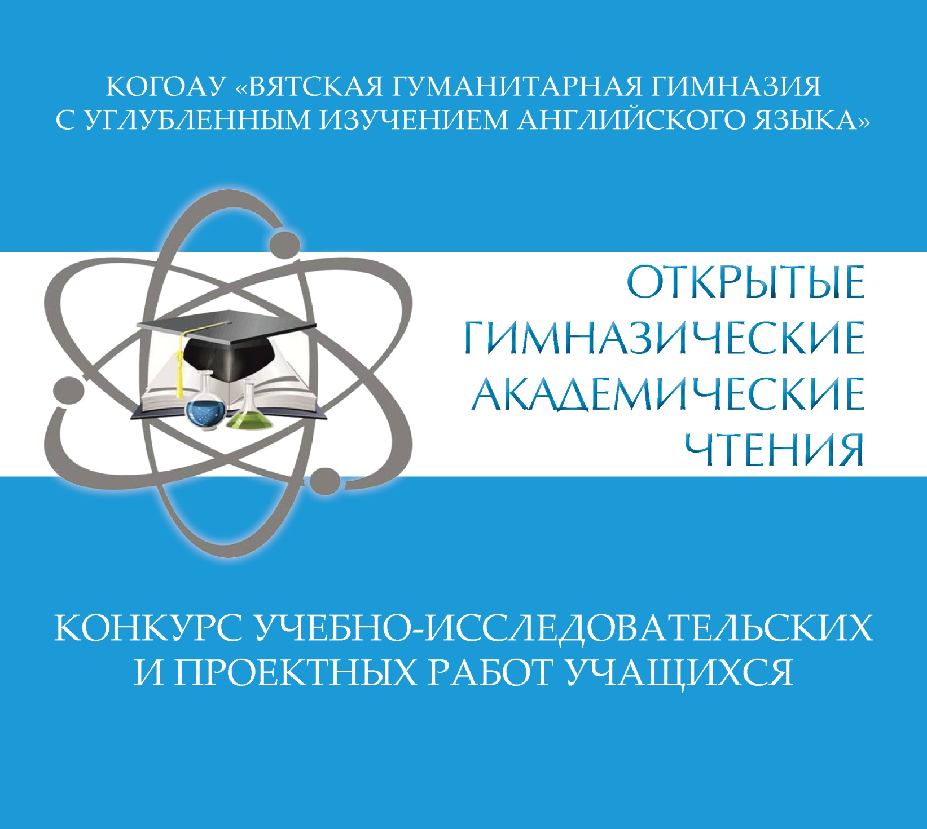

ОЧНЫЙ ЭТАП
ОТКРЫТЫХ ГИМНАЗИЧЕСКИХ
АКАДЕМИЧЕСКИХ ЧТЕНИЙ

Старшее отделение. 5-11 классы

19 марта 2024 года

ПРОГРАММА ОЧНОГО ЭТАПА
ОТКРЫТЫХ ГИМНАЗИЧЕСКИХ
АКАДЕМИЧЕСКИХ ЧТЕНИЙ

Старшее отделение. 5-11 классы

19 марта 2024 года

10:00 Торжественное открытие
(актовый зал корпус Б)

10:30 Работа секций

ГУМАНИТАРНАЯ СЕКЦИЯ
ПОДСЕКЦИЯ ОБЩЕСТВОЗНАНИЕ
Члены жюри:
Гордеева Елена Михайловна, доцент кафедры теории и истории государства и права ВятГУ, д.ю.н
Конышев Антон Павлович, учитель истории и обществознания КОГОАУ ВГГ
Соловьева Наталья Леонидовна, учитель истории и обществознания КОГОАУ ВГГ
Детское жюри: Крейль Эрик, Макарова Александра

 | Фамилия, имя участника | Класс | Образовательная организация | Название работы | Руководитель
 | Логвинович Степан | 8 | МБОУ СОШ № 55 г.Кирова | Вятка – колыбель космонавтики | Зуева Оксана Александровна
 | Мокеева Арина | 8 | МБОУ СОШ № 56 г.Кирова | Женщины - монархи в истории Великобритании | Ольга Васильевна Лобастова
 | Россохина Ксения | 8 | МКОУ СОШ  № 3 г. Уржума  Кировской области | Портрет героя | Сенаторова Ольга Александровна
 | Оборок Георгий | 10 | КОГОАУ ВГГ | Инвестирование физических лиц | Григорьева Наталья Владимировна
 | Шумихина Ангелина | 10 | КОГОБУ СШ с. Ошлань Богородского района | Истоки педагогического мастерства (на примере трёх педагогов трёх поколений) | Карловская Надежда Викторовна
 | Сморкалова Елизавета Сергеевна | 11 | КОГОБУ СОШ с УИОП пгт Уни | Волонтёрство как способ самореализации личности | Зверева Татьяна Анатольевна

ГУМАНИТАРНАЯ СЕКЦИЯ
ПОДСЕКЦИЯ ФИЛОЛОГИЯ
Члены жюри:
Двоеглазов Владимир Викторович, доцент кафедры русской и зарубежной литературы и методики обучения ВятГУ, к.ф.н.
Конышева Наталья Александровна, доцент кафедры русской и зарубежной литературы и методики обучения ВятГУ, к.п.н.
Кузнецова Елена Николаевна, учитель русского языка и литературы КОГОАУ ВГГ
Детское жюри: Тригубенко Варвара, Бабкина Есения

 | Фамилия, имя участника | Класс | Образовательная организация | Название работы | Руководитель
 | Бессолицына Евгения | 10 | КОГОАУ ВГГ | Судьба фольклорной традиции в романе М. Петросян "Дом, в котором..." | Лицарева Ксения Станиславовна, Гущина Юлия Александровна
 | Васильева Виктория | 10 | КОГОАУ ВГГ | Трикстер как герой нашего времени | Лицарева Ксения Станиславовна, Гущина Юлия Александровна
 | Павлова Марина | 10 | МКОУ СОШ  № 3 г. Уржума  Кировской области | Сходства и различия наименований танцев в толковых словарях В.И. Даля, С.И. Ожегова и викисловаре | Сенаторова Ольга Александровна
 | Патрушева Ульяна | 10 | КОГОАУ ВГГ | Художественное пространство женского мира в романе "Мэнсфилд-парк" Джейн Остин | Лицарева Ксения Станиславовна, Гущина Юлия Александровна
 | Танатарова Алина | 10 | МКОУ СОШ №3 г.Уржума Кировской области | Этимология названий месяцев в календарь русского, английского и белорусского народов | Сенаторова Ольга Александровна
 | Титлова София | 10 | КОГОАУ ВГГ | Особенности мировоззрения Вятчанина второй половины XX века в поэзии Маргариты Чебышевой и Валерия Фоĸина | Лицарева Ксения Станиславовна, Гущина Юлия Александровна

ЕСТЕСТВЕННО-НАУЧНАЯ СЕКЦИЯ
Члены жюри:
Худяков Андрей Николаевич, старший научный сотрудник лаборатории криофизиологии Института физиологии Коми научного центра Уральского отдела РАН, к.б.н.
Сергушкина Марта Игоревна, научный сотрудник Федерального Аграрного научного центра
Копысова Светлана Александровна, учитель географии КОГОАУ ВГГ
Детское жюри: Савельева Светлана, Линь Матвей

 | Фамилия, имя участника | Класс | Образовательная организация | Название работы | Руководитель
1. | Новосёлов Тимофей | 5 | МКОУ СОШ УИОП им. В.И.Десяткова г.Белая Холуница Кировской области | Профилактика и  меры борьбы с суринамским мукоедом в домашних  условиях | Красноперова Наталья Леонидовна
2. | Пономарева София | 5 | КОГОАУ «Гимназия №1» г. Кирово-Чепецка | Выращивание кристаллов  в домашних условиях | Белозерцева Марина Васильевна
3. | Сазанов Игорь | 7 | МОАУ «Гимназия имени Александра Грина» г.Кирова | Влияние водных экстрактов хвои ели на прорастание семян | Балахнина Ольга Борисовна
4. | Новосёлова Виктория | 9 | МБОУ СОШ с УИОП №5  города Котельнича | Определение содержания рутина (витамина P) в различных сортах чая | Наймушина Анастасия Андреевна
5. | Старовойтова Екатерина | 9 | МБОУ СОШ с УИОП №5  города Котельнича | Мелиссопалинологический анализ как один из методов определение качественности меда | Наймушина Анастасия Андреевна
6. | Топаева Дарья | 9 | МКОУ СШ с УИОП №2 им. А. Жаркова г. Яранска Кировской области | Исследование родника в д. Горушки Яранского района | Тиминова Светлана Леонидовна
СЕКЦИЯ ТОЧНЫХ НАУК
Члены жюри:
Исупов Михаил Васильевич, директор КОГОАУ КФМЛ, к.п.н.
Лаптева Надежда Витальевна, зам.директора по научно-методической работе МОАУ ДО ДДТ «Вдохновение», методист ВГГ, к.пс.н
Касимова Вероника Александровна, учитель физики КОГОАУ ВГГ
Детское жюри: Пантелеев Савелий, Черепанова Дарья

 | Фамилия, имя участника | Класс | Образовательная организация | Название работы | Руководитель
 | Бедрицкий Павел | 5 | Центр Технического творчества "Кванториум" города Кирова | Умный фонтан-Лотос | Смирнова Галина Леонидовна, Бояринцев Александр Анатольевич
 | Рыбаков Александр | 8 | МКОУ Гимназия г.Слободского | Аэроглиссер на радиоуправлении своими руками | Тюпин Андрей Александрович
 | Кайсин Данил | 9 | Центр Технического творчества "Кванториум" города Кирова | Модель «Робота-Доставщика  с удаленным управлением» | Смирнова Галина Леонидовна, Бояринцев Александр Анатольевич
 | Шатов Андрей | 9 | Центр технического творчества «Кванториум» города Кирова | Модель устройства для определения качества воды | Смирнова Галина Леонидовна
 | Леонова Анжелика | 10 | Центр технического творчества «Кванториум» города Кирова | Модель «Управляемого увлажнителя воздуха с подсветкой и звуковым сопровождением» | Смирнова Галина Леонидовна, Мамаева Ольга Георгиевна
 | Вайсман Кристина | 10 | КОГОАУ ВГГ | Физическое обоснование техники катания на коньках | Напольская Анна Кимовна
 | Кукреш Анна | 10 | КОГОАУ ВГГ | Оптические иллюзии и причины их возникновения. | Напольская Анна Кимовна

СЕКЦИЯ ПРОЕКТНОЙ РАБОТЫ (5-7 КЛАССЫ)

Члены жюри:
Вотинцева Мария Львовна, педагог дополнительного образования ДО «Центр технического творчества»
Логинова Ирина Александровна, учитель русского языка и литературы КОГОАУ ВГГ
Нечаева Екатерина Николаевна, учитель английского языка КОГОАУ ВГГ, к.ф.н.
Детское жюри: Шустова Софья, Толстоброва Марина

 | Фамилия, имя участника | Класс | Образовательная организация | Название работы | Руководитель
1. | Швецова Анастасия | 5 | КОГОАУ ВГГ | Художник Виктор Михайлович Васнецов и его сказочный мир | Окунева Светлана Александровна  Смирнова Галина Леонидовна
2. | Зайцева Василина | 6 | МБОУ «Лицей г. Кирово-Чепецка» Кировской области | Создание настольной игры «На улицах Лондона» | Двинянинова Елена Анатольевна
3. | Никитина Александра | 6 | МБОУ «Лицей г. Кирово-Чепецка» Кировской области | Как добраться до Биг Бена? (Создание англо-русского словаря-разговорника "In the City Streets") | Двинянинова Елена Анатольевна
4. | Тришина Ольга | 6 | МБОУ «Лицей г. Кирово-Чепецка Кировской области» | Создание квеста «ROAD SAFETY RULES / ПРАВИЛА ДОРОЖНОГО ДВИЖЕНИЯ» | Двинянинова Елена Анатольевна

СЕКЦИЯ ПРОЕКТНОЙ РАБОТЫ (8-11 КЛАССЫ)
Члены жюри:
Костин Алексей Александрович, директор Института гуманитарных и социальных наук ВятГУ, к.и.н.
Жуйкова Светлана Анатольевна, учитель математики и информатики КОГОАУ ВГГ
Шиляева Анна Ильинична, учитель английского языка, советник директора по воспитанию и взаимодействию с детскими общественными объединениями ВГГ
Детское жюри: Корякин Яков, Малюгина Софья

 | Фамилия, имя участника | Класс | Образовательная организация | Название работы | Руководитель
 | Бондаренко Варвара | 8 | МБОУ СОШ №56 г.Кирова | Эффективные способы запоминания английских слов | Лобастова Ольга Васильевна
 | Закалата Вера | 8 | КОГОАУ ВГГ | Урок-создание открыток к Дню матери в России в 1-х классах | Морозова Мария Анатольевна
 | Голубева Светлана | 9 | МБОУ» Лицей города Кирово-Чепецка» Кировской области | Создание сувенирного набора видовых открыток "Мой город Кирово-Чепецк" | Кожихова Ольга Леонидовна
 | Коротаева Валерия | 9 | МОАУ «Гимназия имени Александра Грина» г. Кирова | Экранизация произведений: плюсы и минусы (по страницам А.Лиханова) | Перехрист Евгения Сергеевна
 | Пленкин Матвей | 9 | Центр технического творчества «Кванториум» города Кирова | Интерактивный онлайн тест по истории России «Эпоха Петра I» | Смирнова Галина Леонидовна
 | Пугасиева Валерия | 9 | МБОУ «Лицей города Кирово-Чепецка» Кировской области | Создание игры «Мемо» (по роману А. С. Пушкина «Капитанская дочка») | Михеева Елена Андреевна
 | Савиных Мирон | 9 | МБОУ СОШ № 56 г.Кирова | True/False: настольная игра на английском языке на основе фактических данных о родном городе | Поздеева Екатерина Владимировна
 | Синкина Ульяна | 9 | МБОУ «Лицей города Кирово-Чепецка» Кировской области | Создание рабочей тетради по предмету "Родная литература. 9 класс" | Михеева Елена Андреевна
 | Суходоева Арина | 9 | МБОУ «Лицей города Кирово-Чепецка» Кировской области | Разработка рекламно-сувенирной продукции ООО "СКБ МТ" | Быкова Марина Николаевна
 | Васильев Владимир | 10 | КОГОАУ ВГГ | Простота в интерьере | Рахмаил Галина Владимировна
 | Малышева Екатерина | 10 | МБОУ СОШ № 56 г.Кирова | Набор открыток в технике лубок "Вятские частушки" | Иванова Светлана Игоревна
 | Филимонова Полина | 10 | КОГОАУ ВГГ | Новогодние праздники для 2-4 классов | Морозова Мария Анатольевна
 | Булдакова Софья | 11 | МБОУ «Лицей города Кирово-Чепецка» Кировской области | Создание сборника песен «K-Pop Book» | Двинянинова Елена Анатольевна
 | Жуйкова Дарья | 11 | МБОУ «Лицей города Кирово-Чепецка» Кировской области | Создание альбома иллюстраций к поэме В.В. Маяковского «Облако в штанах» | Михеева Елена Андреевна
 | Катаева Юлиана | 11 | МБОУ «Лицей города Кирово-Чепецка» Кировской области | Создание настольной игры по теории вероятности с заданиями ЕГЭ по профильной математике | Быкова Марина Николаевна
 | Мельникова Виктория | 11 | МБОУ «Лицей города Кирово-Чепецка» Кировской области | Разработка заданий для физико-математического квеста | Быкова Марина Николаевна

